Приглашаем принять участие
в III всероссийском фестивале педагогического мастерства «ВОЗРОЖДЕНИЕ»
(03.05.2022 – 03.06.2022)

Положение о III всероссийском фестивале педагогического мастерства «ВОЗРОЖДЕНИЕ»

УТВЕРЖДАЮ
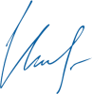
Председатель организационного комитета

И.Е. Маврин

- Настоящее положение о всероссийском фестивале педагогического мастерства «ВОЗРОЖДЕНИЕ» (далее фестиваль) определяет порядок организации и проведения фестиваля, порядок участия в фестивале.
- Организатор фестиваля – фестиваль проводится по инициативе Информационно – методического интернет проекта «Globus»
Работы на фестиваль принимаются в период с «3» мая 2022г. по «3» июня 2022г.

Цели и задачи фестиваля

Целью Фестиваля является распространение опыта работы участников, развитие творческой деятельности педагогов, роста их профессионального мастерства, поддержка использования информационно-коммуникационных технологий в профессиональной деятельности, стимулирование стремления к достижению высоких результатов в преподавательской деятельности и утверждение приоритетов образования в обществе.

Участники фестиваля

- Принять участие в фестивале могут педагоги любых образовательных учреждений (дошкольных образовательных учреждений; средних общеобразовательных учреждений; учреждений начального, среднего и высшего профессионального образования; коррекционных образовательных учреждений; учреждений дополнительного образования детей и т.д.), библиотекари, а также педагогические коллективы образовательных учреждений
- Возраст участников не ограничен.
- Участие может быть индивидуальным или совместным.

Номинации фестиваля:

Номинация 1 Педагогические идеи и технологии (разработки уроков и методические рекомендации)
- Преподавание школьных предметов (математика, русский язык, физика, иностранные языки, информатика и т.д.), классное руководство, воспитание, работа с родителями, психологическая помощь, социальная педагогика, открытый урок, использование инноваций, общепедагогические технологии и т.д.
- Преподавание в детском саду и работа с дошкольниками, непосредственно образовательная деятельность, воспитание и развитие детей
- Преподавание специальных предметов (гуманитарных, технических, профессиональных)
Номинация 2 Организация праздников и мероприятий
- Постановка праздника или мероприятия в учебном заведении (сценарии, отчеты, видеосъемки, презентации)
- Календарные (день знаний, день учителя, новый год, день победы, выпускной, утренник в детском саду и т.д.) и оригинальные мероприятия (например, спортивные, научные, приуроченные к определенному событию).

Номинация 3 Дополнительное образование детей и школьников
- Кружки, секции, объединения и организация их работы
- Программы и методы преподавания дисциплин дополнительного образования, способы развития детей и школьников

Номинация 4 Организация досуга и внеклассной деятельности
- Различная внеурочная деятельность учащихся и мероприятия по их организации

Номинация 5 Спортивное развитие и здоровье детей
- Программы и методы спортивного развития детей и укрепления здоровья

Номинация 6 Коррекционная и специальная педагогика
- Методические материалы по воспитанию и обучению детей с ограниченными возможностями здоровья (особыми образовательными потребностями)

Номинация 7 Организация воспитательного процесса
- Методы воспитания детей и школьников и мероприятия по их организации. Классные часы и открытые уроки.

Номинация 8 Организация и управление учебным процессом
- Методика преподавания, отчетность и контроль, управление учебным заведением, педагогические советы, правовое и документальное обеспечение, презентации опыта работы и т.д.
Тематика материалов
Тематика материалов, представляемых участниками Фестиваля, не ограничивается, публикуемые материалы должны относиться к одной или нескольким номинациям, носить педагогический характер, быть актуальными и применимыми, не противоречить действующему законодательству.
Оформление и содержание работы полностью определяется участником.

Порядок участия
- Заполните заявку на участие в фестивале.
- Оплатите оргвзнос. Размер оргвзноса составляет 210 (двести десять) рублей. Оргвзнос оплачивается за каждую конкурсную работу. Если работа выполнена в соавторстве, то оргвзнос оплачивается по количеству авторов.
ВНИМАНИЕ! Если от образовательного учреждения участвует 5 педагогов и более, то размер оргвзноса составит 170 (сто семьдесят) рублей за каждую конкурсную работу. В этом случае оргвзнос оплачивается одной квитанцией за всех участников.
- Отправьте письмо на электронный адрес globussait@yandex.ru Письмо должно содержать заявку, копию квитанции об оплате, материалы фестиваля. Все формируется в 1 папку. Название папки ФИО участника.

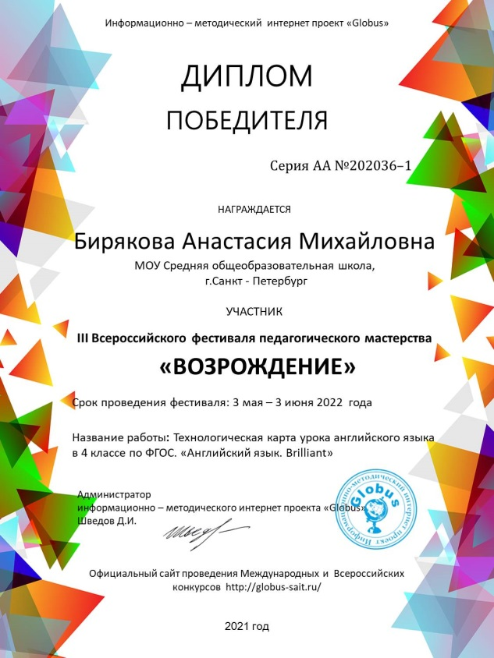
Награждение

- По итогам фестиваля все участники получают именные дипломы победителя фестиваля.
- Все дипломы имеют серию и номер и могут использоваться для аттестации
- Рассылка дипломов осуществляется в электронном виде на адрес электронной почты, указанный в заявке на участие в конкурсе, в течение 2 рабочих дней.
- ВНИМАНИЕ: Если вы не получили диплом в течение 3 рабочих дней, то проверьте в почте папку «Спам» и напишите нам

Желаем удачи!

Заявка на участие во всероссийском фестивале педагогического мастерства
«ВОЗРОЖДЕНИЕ»
1 | Ф.И.О. автора, соавторов
2 | Образовательное учреждение
3 | Название материалов
4 | Номинация
5 | Электронный адрес, контактный телефон

Платежные реквизиты для оплаты организационного взноса:
Получатель платежа: ИП Маврин Иван Евгеньевич
ИНН/ КПП 595701257861
Расчетный счет № 4080 2810 3073 5097 5667
Банк: филиал Приволжский ПАО Банк «ФК Открытие»
БИК: 042282881
Корреспондентский счет: 3010 1810 3000 0000 0881 в РКЦ СОВЕТСКИЙ г.Нижний Новгород
Назначение платежа: Материалы фестиваля
Оплату необходимо производить на счет организации

Как произвести оплату через сбербанк онлайн на счет:
- Вводите номер счета получателя 4080 2810 3073 5097 5667
- Нажимаете перевод организации
- Вводите ИНН 595701257861
- Вводите БИК 042282881
- Вводите ФИО и сумму платежа

Также оплату можно произвести на карту банка
«ФК Открытие» 2200 2901 0206 5126 или на карту Сбербанка 4276 4900 1859 6249
При оплате на карту в назначении платежа можно указать ТОЛЬКО фамилию участника
(например: Захарова)

Извещение  Кассир | Форма № ПД-4  ИП Маврин Иван Евгеньевич  (наименование получателя платежа)  595701257861 4 0 8 0 2 8 1 0 3 0 7 3 5 0 9 7 5 6 6 7  (ИНН/КПП получателя платежа) (номер счета получателя платежа)  в Филиал Приволжский ПАО Банка «ФК Открытие» БИК 0 4 2 2 8 2 8 8 1  (наименование банка получателя платежа)  Номер кор./сч. банка получателя платежа 3 0 1 0 1 8 1 0 3 0 0 0 0 0 0 0 0 8 8 1  Материалы фестиваля  (назначение платежа)  Ф.И.О плательщика  Адрес плательщика  Сумма платежа руб.  Дата « » 20 г.  С условиями приема указанной в платежном документе суммы, в т.ч. с суммой взимаемой платы за услуги банка, ознакомлен и согласен.  Подпись плательщика
Квитанция  Кассир | Форма № ПД-4  ИП Маврин Иван Евгеньевич  (наименование получателя платежа)  595701257861 4 0 8 0 2 8 1 0 3 0 7 3 5 0 9 7 5 6 6 7  (ИНН/КПП получателя платежа) (номер счета получателя платежа)  в Филиал Приволжский ПАО Банка «ФК Открытие» БИК 0 4 2 2 8 2 8 8 1  (наименование банка получателя платежа)  Номер кор./сч. банка получателя платежа 3 0 1 0 1 8 1 0 3 0 0 0 0 0 0 0 0 8 8 1  Материалы фестиваля  (назначение платежа)  Ф.И.О плательщика  Адрес плательщика  Сумма платежа руб.  Дата « » 20 г.  С условиями приема указанной в платежном документе суммы, в т.ч. с суммой взимаемой платы за услуги банка, ознакомлен и согласен.  Подпись плательщика

